建行龙支付中医药大学缴费流程（新版本手机银行）

步骤一：首先请各位同学下载建行手机银行APP，登陆界面如下图：

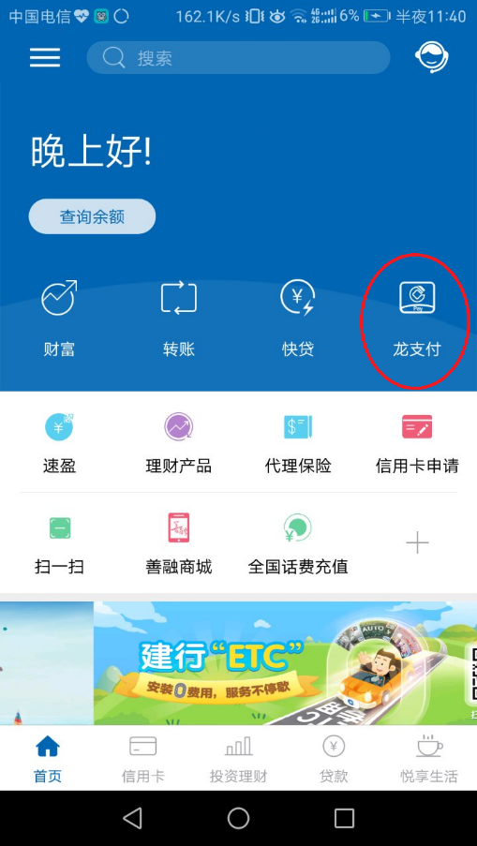

或者扫描二维码



【如果是扫描二维码进入缴费的同学可以直接看步骤六】

步骤二：添加银行卡到龙支付，点击上图中左上角的“龙支付”，进入到如下图的界面，点击右上角的“银行卡”(可以添加非建行卡)：

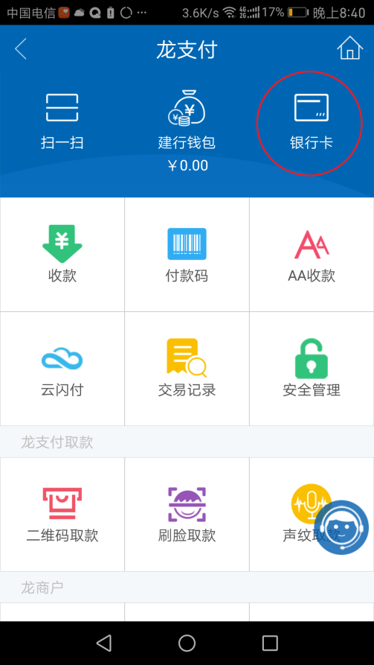

步骤三：添加建行或他行银行卡，按照手机提示操作完成银行卡添加，添加完成后如图所示：

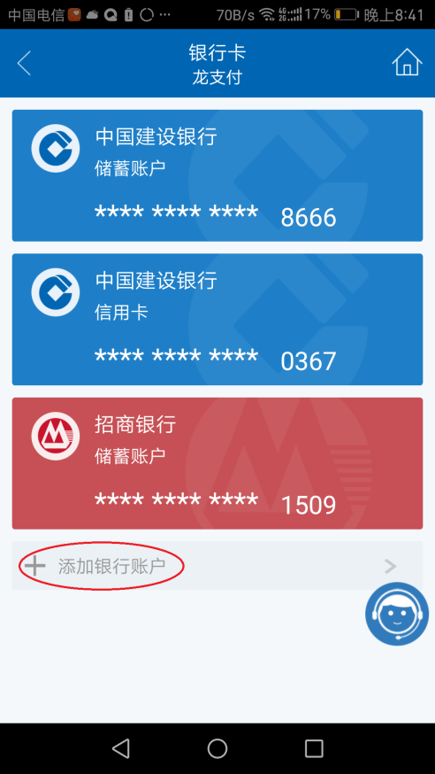

步骤四：返回手机银行登陆界面，点击最下面的图标“悦生活”：

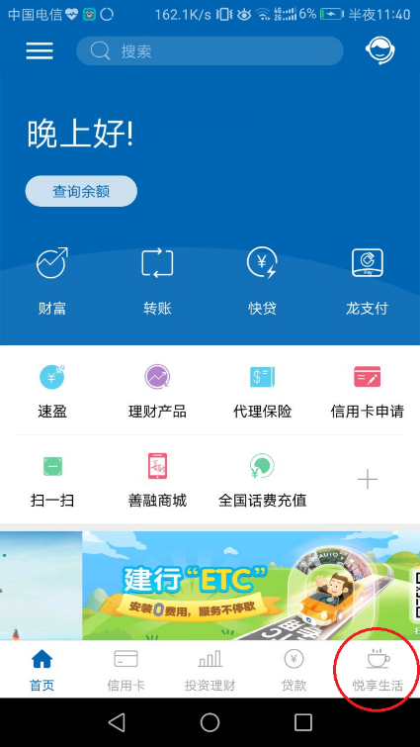

步骤五：切换城市到杭州市，点击”更多”进入缴费频道，中医药大学本级及滨江学院同学请点击“考试报名费”：

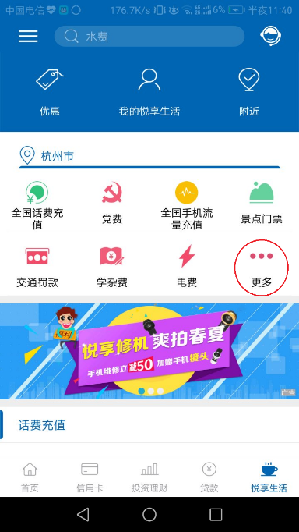 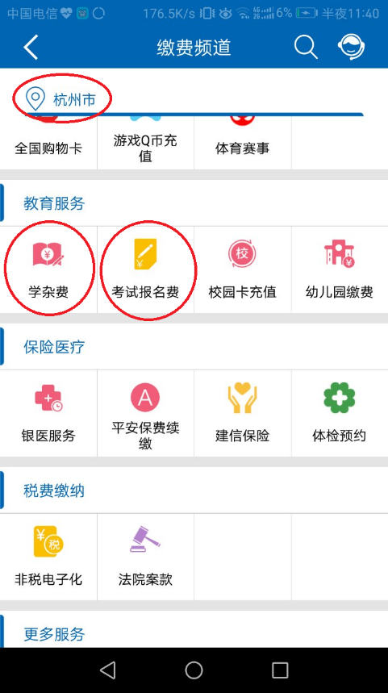

步骤六：选择缴费单位为“浙江中医药大学（滨江学院）”

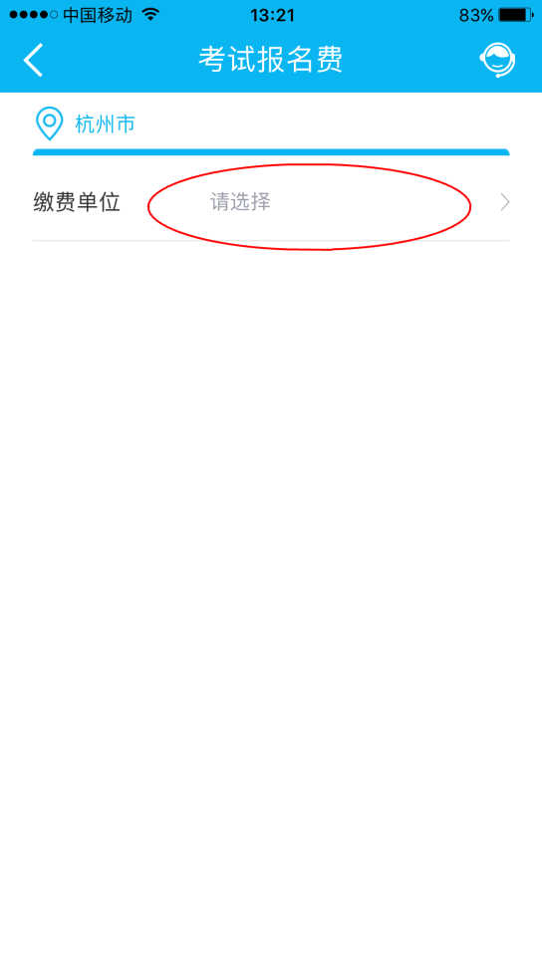

步骤七：确认缴费单位后点击下方的“下一步”：

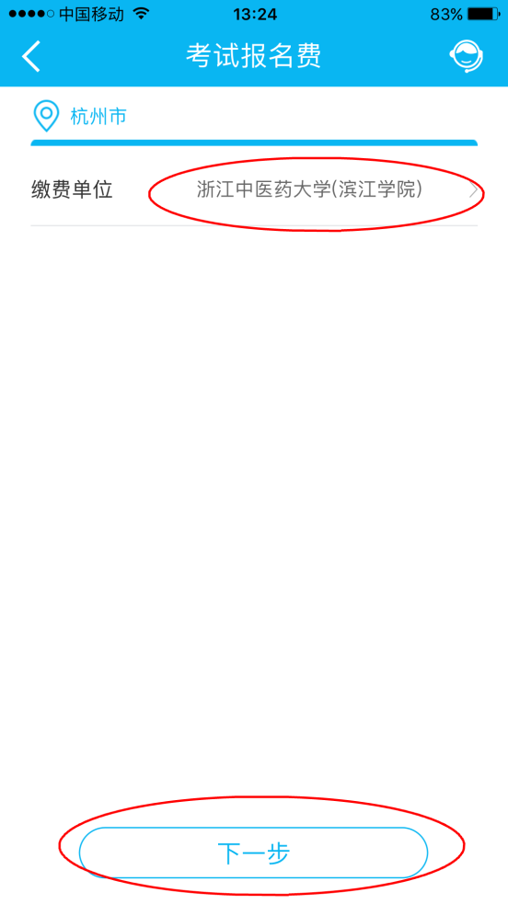

步骤八：若缴费项目为大学四六级则选择“英语考级”，若缴费项目为计算机等级考试，则选择“计算机考级”。根据提示输入“学号”，确保输入无误后点击“查询”，页面跳转至右图后请仔细核对“未缴费订单”中的姓名、学院、年级、专业、费用信息，如有问题请勿缴费并咨询班主任老师，如核对信息无误点击下方“缴费”按钮：

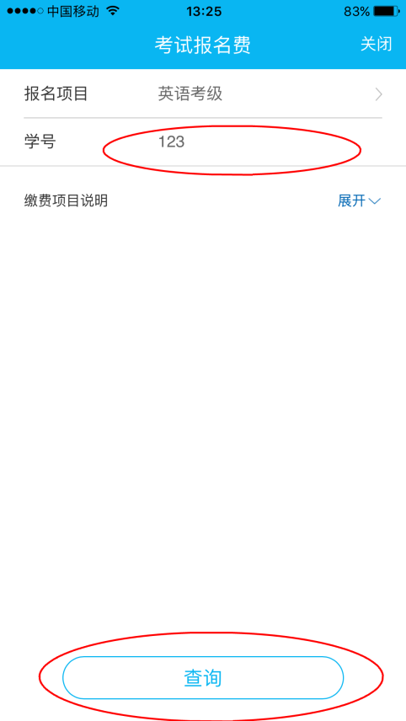 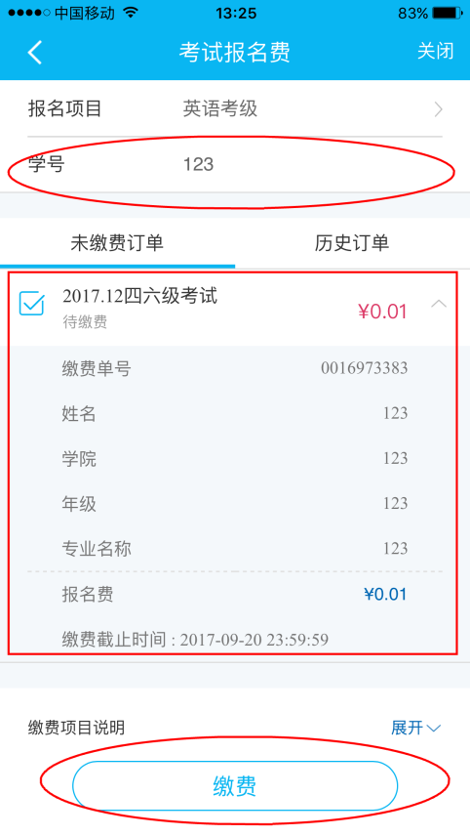

步骤九：选择“付款账号”后点击下方“确认支付”，如果没有绑定龙支付的同学可以点击“切换至账号支付”：

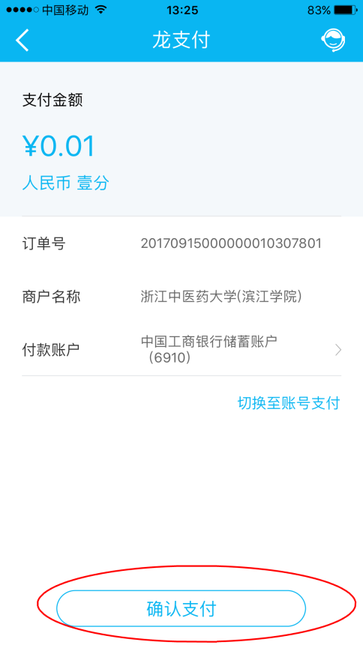

步骤十：使用龙支付支付的如下左图，输入密码后按照提示支付成功，如果用账号支付付款界面如下右图，输入付款账号、手机末四位及附加码后按照提示付款既可：

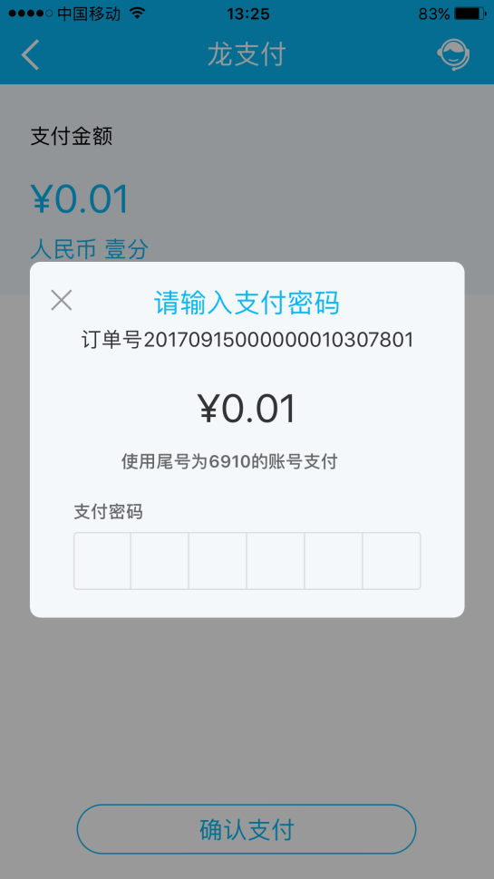 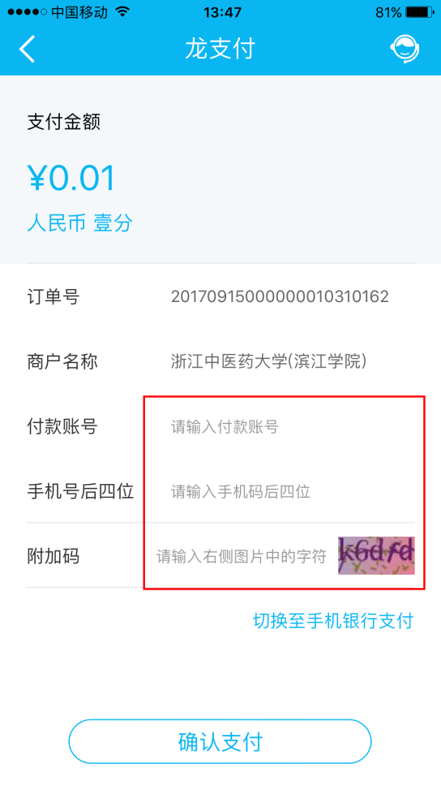

步骤十一：出现交易成功页面即缴费成功，如果失败请按照失败提示检查流程或可以更换缴费设备及缴费渠道，本平台支持手机银行、网上银行、二维码等多种渠道缴费：

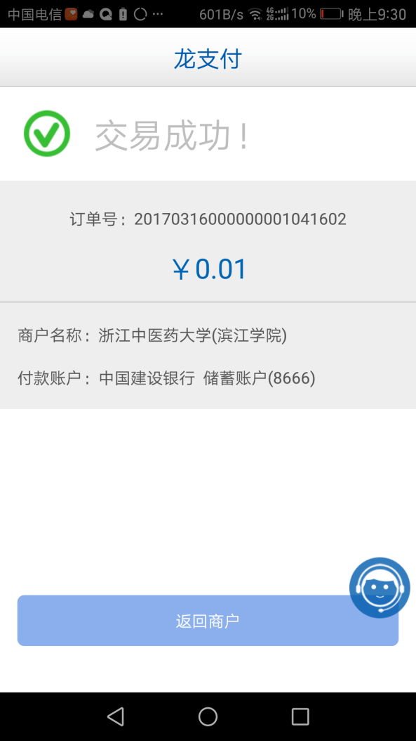

特别提醒：

如果已经开通建行手机银行的同学，在绑定银行卡时需要登录手机银行，如果忘记登录密码请到全国范围内就近网点办理密码重置，需要本人办理不得代办，办理需要带上身份证和开通手机银行的借记卡。

建行龙支付中医药大学缴费流程（老版本手机银行）

注：老版本手机银行请尽快升级，将会有更优质的APP体验~~~

步骤一：首先请各位同学下载建行手机银行APP，登陆界面如下图：

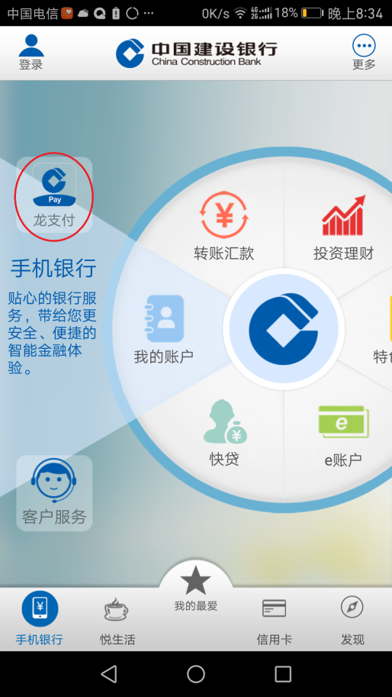

步骤二：添加银行卡到龙支付，点击上图中左上角的“龙支付”，进入到如下图的界面，点击右上角的“银行卡”(可以添加非建行卡)：



步骤三：添加建行或他行银行卡，按照手机提示操作完成银行卡添加，添加完成后如图所示：



步骤四：返回手机银行登陆界面，点击最下面第二个图标“悦生活”，选择子菜单“行政教育”：

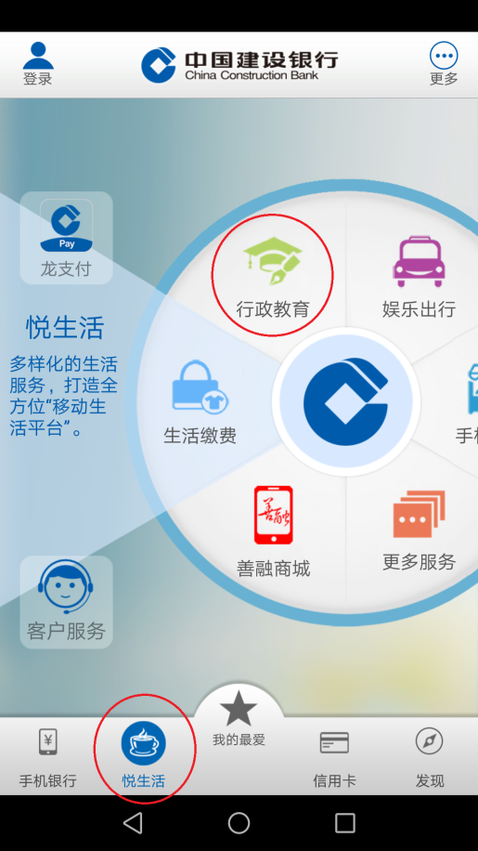

步骤五：中医药大学同学点击“考试报名费”进入缴费模块：

【成教学院同学请点击“学杂费”进入缴费模块】

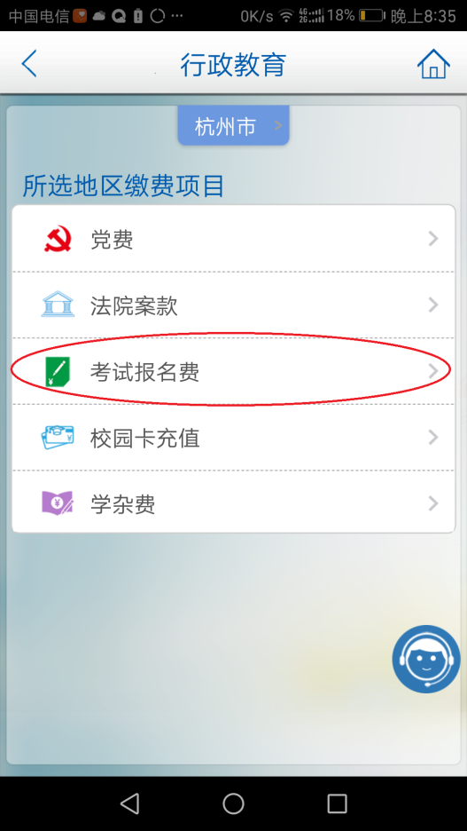 或 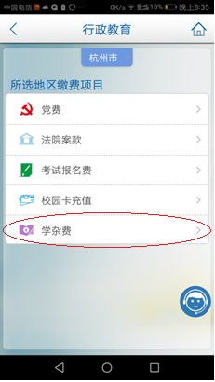

步骤六：选择缴费地区为“浙江省 杭州市”，缴费单位为“浙江中医药大学（滨江学院）”：

【成教学院同学请选择缴费单位为“浙江中医药大学（成教学院）】此处以滨江学院缴费为例

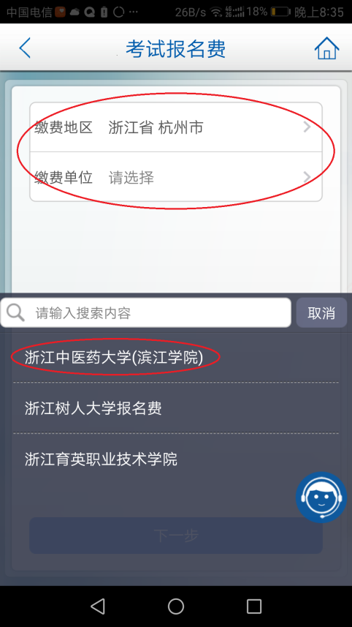 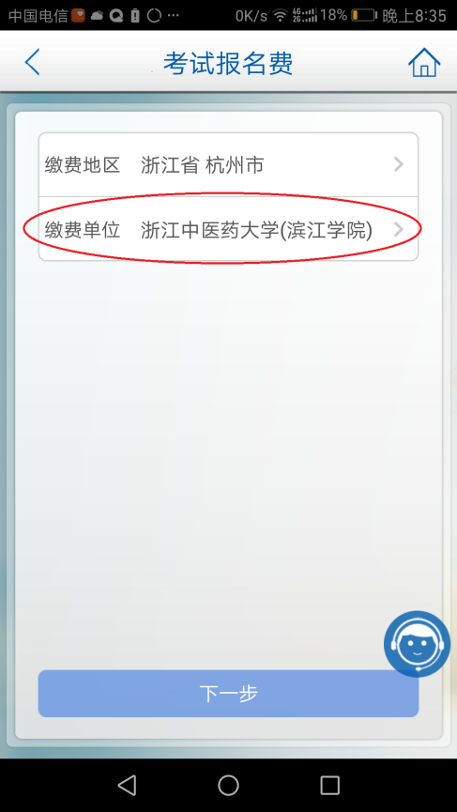

步骤七：根据学校通知选择“报名项目”，并填写需要缴费同学的学号（此处以“英语考试”为例）：

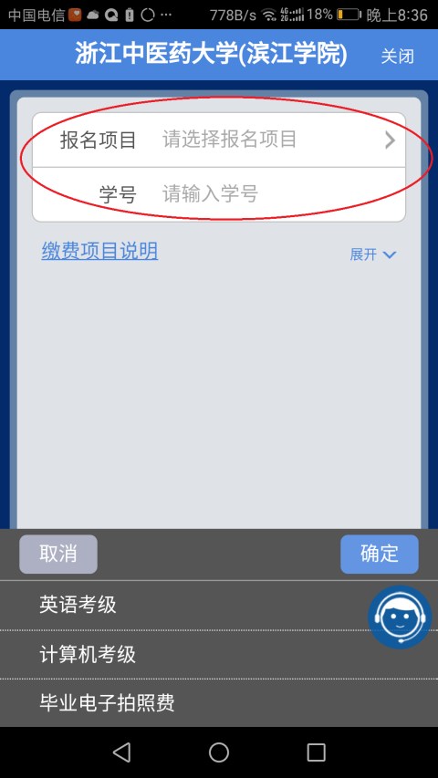 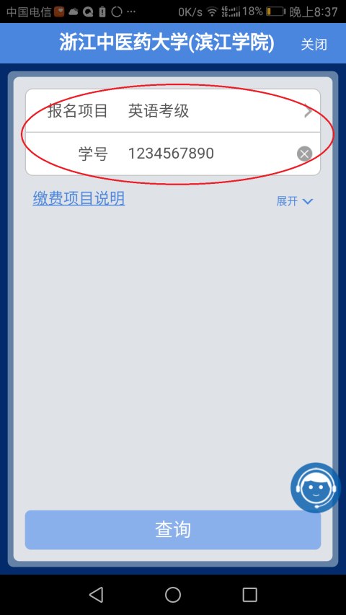

步骤八：点击最下方的“查询”，进入如下图的界面，点击具体缴费栏目（下左图中红圈位置）可以查看详细信息（下右图），请仔细核对信息，不要缴错费用，如有疑问请联系教务处，核对无误请点击确认

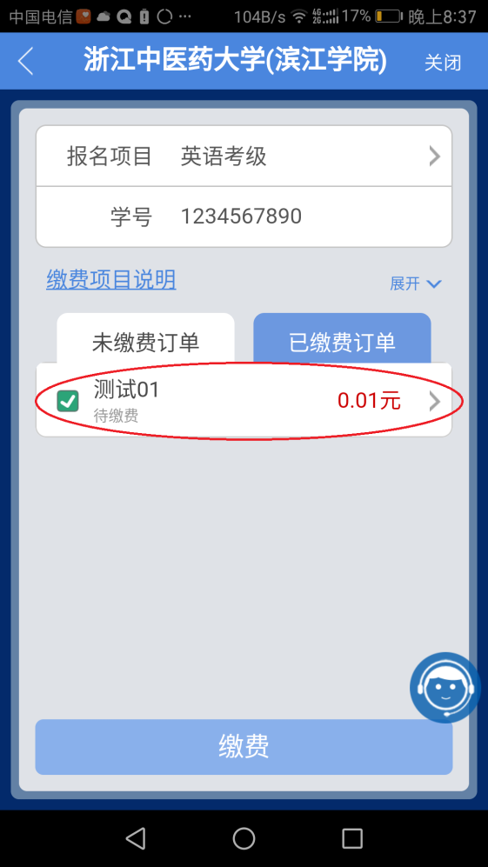 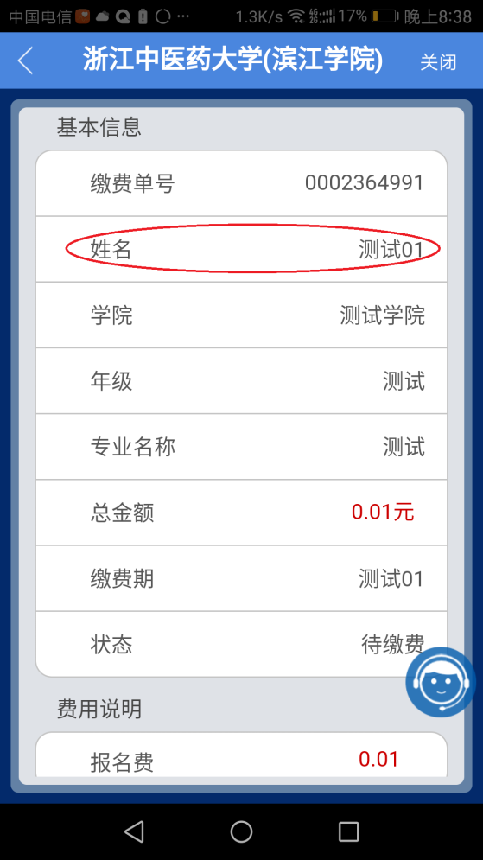

步骤九：点击下图黄圈中的”缴费”，进入缴费页面，选择“第三部”中添加的银行卡进行支付：

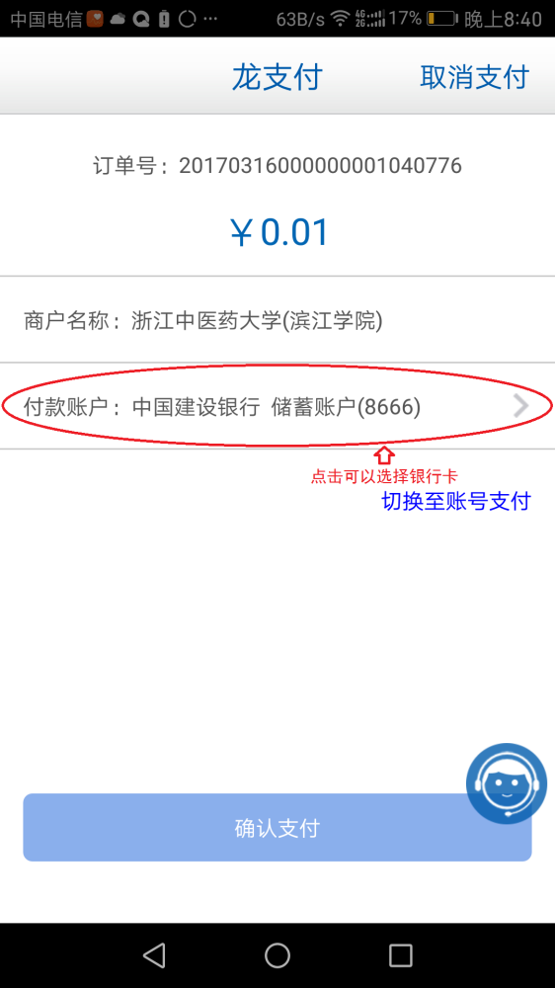

步骤十：输入“第三步”绑定银行卡时输入的密码，就可以愉快的缴费啦：

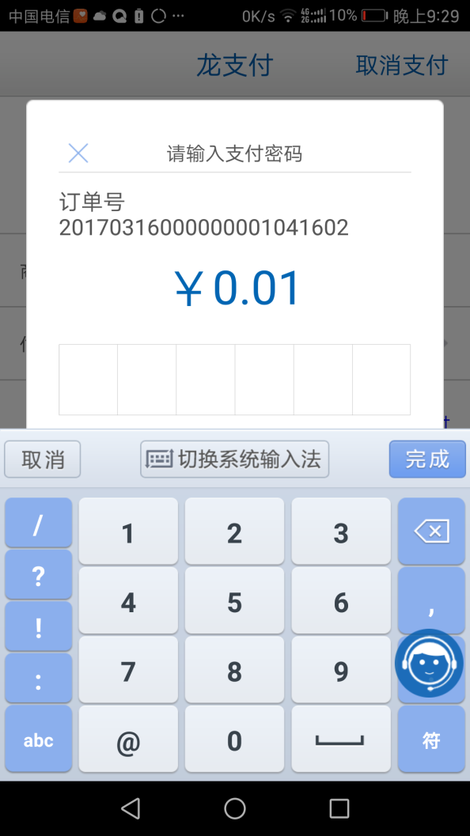 

特别提醒：

如果已经开通建行手机银行的同学，在绑定银行卡时需要登录手机银行，如果忘记登录密码请到全国范围内就近网点办理密码重置，需要本人办理不得代办，办理需要带上身份证和开通手机银行的借记卡。